K线图源于日本德川幕府时代（1603～1867年），又被称为美国线或阴阳线。是当时日本米市的商人用来记录米市的行情与价格波动，后因其细腻独到的标画方式而被引入到股市及期货市场。具有非常强的灵活性，忽略股价中得复杂因素是K线的一大特点。K线组合非常之多，需要我们积极的去研究学习，除夕个人非常喜欢根据K线的不同形态去做后市判断，研究K线也有十年之多，故广东经济出版社特邀请我编辑一本有关于炒股技巧的书籍，那么我把我经过实战总结的K线理论都编辑进本书，希望对大家有所帮助，预计不久后将和大家见面。
K线形态——旱地拔葱
旱地拔葱是在急速下跌行情中出现一根长上影线的K线，分为实体形态与非实体的空心形态，空心形态对后市影响不大，实体形态对后市影响巨大。旱地拔葱K线形态与扫帚星相像，但出现多于个股回调中，或个股价位在低位的情况。

它的形态表现为：在下跌趋势中出现。K线实体（可阴可阳）越小越好，下影线没有最好，但有一根较长的上引线。出现在下跌行情中，具有阻跌助长的趋势，每逢遇到这种形态，可以逢低吸纳。

下图是我12年3月份的一次实战经历，股份是长春高新
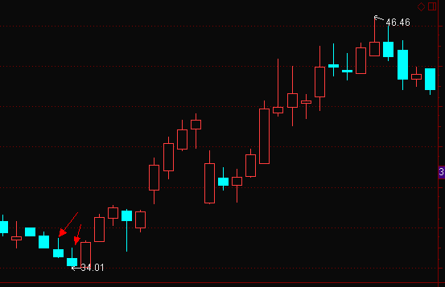
如上图两处箭头所示，连续两根旱地拔葱，后市走势非常良好
下图是三毛派神13年6月份被我抓到的一波强势行情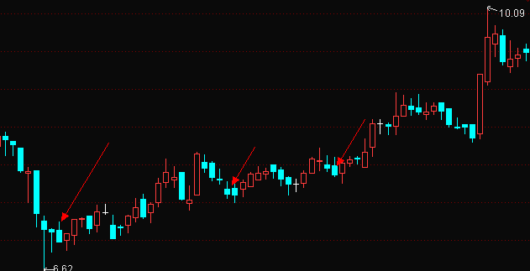
大家不难看出，如箭头显示，在这波行情中多次出现旱地拔葱，后市平稳走上涨。
13年5月份，亚厦股份
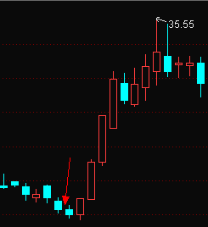
那么为什么出现这种形态后个股后市会有不错走势的走势呢，大家不妨思考一下，为什么在下跌行情中会出现这种形态，很明显是空头在下跌过程中消耗过多，在后期无力，出现长上影线代表当天多头力量已经启动，但是空头力量垂死挣扎，在最后将股价继续拉下，那么在后市中多头将占领主导地位。故出现此形态的个股后市行情走势都会不错。

此形态不适用于在回调后股价依旧居高不下的个股，盘面太重会导致大部分散户不敢买或买入较少，后市除非主力对敲，不然股价会依然走下跌。

